Департамент образования и науки города Москвы
Государственное бюджетное профессиональное образовательное учреждение города Москвы Московский колледж управления, гостиничного бизнеса и информационных технологий «Царицыно»

МЕТОДИЧЕСКИЕ УКАЗАНИЯ ПО
ВЫПОЛНЕНИЮ КУРСОВОГО ПРОЕКТА

Москва
2024 г.
__________________Бозрова И.Г.

МЕТОДИЧЕСКИЕ УКАЗАНИЯ ПО ВЫПОЛНЕНИЮ КУРСОВОГО ПРОЕКТА

Дисциплина
МДК 07.01 Управления и автоматизация баз данных

для специальности 09.02.07 «Информационные системы и программирование»
(код, наименование специальности)
)
Разработчик(и):
Преподаватель/_________________/Шашков Роман Игоревич
должность, подпись ФИО

Методические рекомендации рассмотрены и одобрены на заседании кафедры информационных технологий
протокол №___ от «__»_______. 20_ г.

Зав. Кафедрой_______________________________/__________________
подпись ФИО

Методические рекомендации рассмотрены и одобрены на заседании методического совета
протокол №___ от «__»_______. 20_ г.

Содержание
Пояснительная записка………………………………………………………….. | 4
1. ЦЕЛИ И ЗАДАЧИ КУРСОВОГО ПРОЕКТА………………………………. | 5
- Структура и содержание курсового проекта………………………………. | 5
3 ПОРЯДОК ВЫПОЛНЕНИЯ КУРСОВОГО ПРОЕКТА…………................. | 7
3.1. Выбор темы…………………….…………………………………………….. | 7
3.2Составлениетехнического задания……………………………………………  3.3 Составление календарного плана подготовки курсового проекта………..  3.4 Подбор, изучение, анализ и обобщение материалов по выбранной теме…  3.5 Разработка содержания курсового проекта…………………………………  3.5.1 Разработка введения…………………………………………………………  3.5.2 Разработка основной части курсового проекта…………………………..  3.5.3 Разработка заключения………………………………………………………  3.5.4 Составление списка источников и литературы…………………………….  4. ОБЩИЕ ПРАВИЛА ОФОРМЛЕНИЯ КУРСОВОГО ПРОЕКТА……….  4.1 Оформление текстового материала………………………………………..  4.2 Оформление иллюстраций…………………………………………………  4.3 Оформление таблиц………………………………………………………..  4.4 Оформление приложений……………………………………………………  4.5 Оформление бланка отзыва на курсовой проект……………………………  5. ПРОЦЕДУРА ЗАЩИТЫ КУРСОВОГОПРОЕКТА………………………….  Приложение 1……………………………………………………………………….  Приложение 2……………………………………………………………………….  Приложение 3……………………………………………………………………….  Приложение 4……………………………………………………………………….  Приложение 5……………………………………………………………………….  Приложение 6……………………………………………………………………….  Приложение 7………………………………………………………………………. | 7  7  7  8  8  8  8  9  9  9  10  10  11  11  12  13  14  15  18  20  21  22

Пояснительная записка

Курсовой проект по профессиональному модулю ПМ.07 Соадминистрирование баз данных является одним из этапов основной профессиональной образовательной программы и формой контроля приобретённых знаний и умений в процессе изучения разделов модуля.
Выполнение курсового проекта по профессиональному модулю ПМ.03 Участие в интеграции программных модулей направлено на приобретение практического опыта для дальнейшего формирования профессиональных (ПК) и общих (ОК) компетенций.
Выполнение курсового проекта осуществляется под руководством преподавателя профессионального модуля ПМ.07 Соадминистрирование баз данных в рамках междисциплинарного курса «Технология разработки программного обеспечения». Результатом данной работы является курсовой проект, выполненный и оформленный в соответствии с установленными требованиями. Курсовой проект выполненный студентом, подлежит защите.
Данные методические рекомендации определяют цели и задачи, основные требования к порядку выполнения и оформления курсового проекта, содержат требования к лингвистическому оформлению, а также содержат практические советы по подготовке и оформлению пояснительной записки. Подробное изучение рекомендаций и следование им позволит избежать ошибок при оформлении, и, следовательно, более качественно выполнить курсовой проект.
Так как выполнение курсового проекта является обязательной частью модуля, при получении неудовлетворительной оценки студент к квалификационному экзамену по профессиональному модулю не допускается.
Консультации по выполнению курсового проекта проводятся в рамках учебных часов по профессиональному модулю, согласно расписанию ученых занятий.

1 ЦЕЛИ И ЗАДАЧИ КУРСОВОГО ПРОЕКТА

Выполнение курсовых работ направлены на формирование навыков самостоятельной научно-исследовательской и практической деятельности, грамотного оформления полученных результатов, умения представить результаты своей работы в виде научного доклада и защитить их в последующей дискуссии.
Выполнение студентом курсового проекта по профессиональному модулю проводится с целью:
– систематизации, расширения и закрепление теоретических знаний и практических навыков для подготовки к самостоятельной деятельности на производстве;
– углубленного изучения определенного направления по избранной специальности;
– приобретение навыков самостоятельного решения производственных задач.

2 СТРУКТУРА И СОДЕРЖАНИЕ КУРСОВОГО ПРОЕКТА

Курсовая работа должна быть написана с привлечением нормативных документов определяющих общую структуру, содержание и оформление технической документации.
Работа должна быть написана четким и грамотным языком и правильно оформлена, обязательным требованием является что бы работа заканчивалась выводами и предложениями.
По содержанию курсовой проект может носить исследовательский характер или являться решением конкретной задачи, для решения которой необходимо:
- осуществить анализ предметной области, формирование технического задания;
- описать предметную область;
- разработать структуру базы данных;
- разработать алгоритма решения задачи и интерфейса программы;
- выбор среды разработки;
- разработка тестовых данных для тестирования программы и БД;
- отладка программного продукта;
- разработка и оформление технической документации курсового проекта в соответствии с установленными требованиями;
- выполнение графической части курсового проекта.

По структуре курсовой проект состоит из пояснительной записки и программного продукта.
Пояснительная записка курсового проекта включает в себя:
- титульный лист;
- техническое задание;
- содержание;
- введение, в котором раскрывается актуальность и значение темы, формулируются цели и задачи (Приложение 3);
- общий раздел, включающий:
  - Анализ предметной области.
  - выбор, обоснование, описание: среды разработки и системы управления базой данных (СУБД);
- специальный раздел, включающий
  - проектирование модели базы данных. Разработка инфологической и даталогической модели. Включающие подробное описание входных и выходных данных (как их состав, так и представление) (см. Приложение 7), Разработка ER-диаграммы и логической схемы базы данных. (см. Приложение 7)
  - математическая модель решения задачи
  - разработка алгоритма приложения
  - разработка пользовательского интерфейса программы,
- раздел реализации, включающий
  - Реализация базы данных. Описать процесс разработки в выбранной СУБД:
    - Создание таблиц, ограничений,
    - Создание связей между таблицами,
    - Создание триггеров,
    - Создание макросов,
    - Создание запросов,
  - Реализация приложения.
- заключение, в котором содержатся выводы и рекомендации относительно возможностей использования разработанного программного продукта;
- список источников литературы;
- приложения (тестирование программы и БД (наборы тестовых данных, функциональные пары, контрольный пример), текст программы, демонстрация работы программы),
К пояснительной записке прилагается отзыв руководителя курсового проектирования.
Разрабатываемая база данных должна содержать не менее 5 таблиц, иметь ограничения ввода данных. Связь организованная между таблицами должна обеспечивать целостность данных и состоять из связей 1:1 и 1:N.
В процессе разработки необходимо также разработать 10 запросов. Запросы строятся на выборку, добавление, удаление, обновление данных.
Объем пояснительной записки курсового проекта должен быть не менее 25 страниц печатного текста.

3 ПОРЯДОК ВЫПОЛНЕНИЯ КУРСОВОГО ПРОЕКТА

3.1 Выбор темы

В процессе выполнения курсовых работ студенты должны освоить процесс производства БД: методы, технологии, инструментальные средства и документирование. В процессе решения студенты разрабатывают математическое, алгоритмическое и программное обеспечение, анализируют полученные результаты и делают соответствующие выводы.
Распределение тем производит преподаватель профессионального модуля. Тема для каждого студента должна быть уникальной в пределах курса. Все темы согласовываются на заседании кафедры «Информационные технологии», утверждаются приказом заместителя руководителя по координации учебных программ и проектов. Утвержденные темы изменению не подлежат.

3.2Составлениетехнического задания

После утверждения темы курсового проекта составляется техническое задание установленной формы. Техническое задание составляется в соответствии со стандартом ГОСТ 19.201 – 78 «Техническое задание. Требования к содержанию и оформлению».
Техническое задание согласовывается на заседании кафедры «Информационные технологии», утверждается руководителем учебно – методического отдела Политехнического отделения.

3.3 Составление календарного плана подготовки курсового проекта

На основе технического задания составляется план выполнения курсового проекта (Приложение 2). В плане учитывается перечень вопросов, подлежащих изучению и исследованию, структура работы, сроки её выполнения, определяется необходимая литература. Вместе с календарным планом определяется рабочая версия содержания пояснительной записки курсового проекта.

3.4 Подбор, изучение, анализ и обобщение материалов по выбранной теме

Материалы по теме курсового проекта представляют собой любые источники, на основе которых строится текст пояснительной записки, разрабатывается программный продукт, приобретаются знания для выполнения всего проекта в целом. Такими источниками могут служить законы, стандарты, нотации, интернет - ресурсы, учебные издания и пособия, статьи журналов по заданной теме.
Любые материалы - тезисы, необходимые факты, цитаты, формулировки включаются в курсовой проект с указанием сноски на ресурс (издание) и включаются в список используемой литературы.

3.5 Разработка содержания курсового проекта

Курсовой проект состоит из следующих разделов: введение, общий раздел, специальный раздел, заключение.

3.5.1 Разработка введения
Разработка введения любого курсового проекта начинается с описания предметной области. Предметная область – это предприятие, отдел предприятия, какая-либо научная область, система взаимодействия каких-либо объектов. Описание предметной области дает возможность понять её внутреннее устройство, определить объекты, которые в ней участвуют, выделить происходящие в ней процессы.
В рамках предметной области определяется проблема исследования - осложнение, нерешенная задача или фактор, мешающий её решению. Проблема показывает, что её решение приведет к улучшению условий работы, сократит время, расходы, поспособствует решению большего числа задач одним человеком и т.д. В этом будет заключаться актуальность курсового проекта – его социальная и практическая значимость.
Как завершающий элемент введения, выступает определение практической значимости проекта – к каким именно изменениям в лучшую сторону приведет решение поставленных задач и соответственно выполнение всей работы в целом.
Вспомогательный материал приведен в приложении 3. Объем введения должен составлять не более двух страниц и иметь в своем содержании четыре основных блока.
Блок 1.
В данном блоке необходимо указать важность изучения или использования данного физического явления в настоящее время; следует пояснить причину этого внимания. Почему сегодня опять занялись коронным разрядом или электрической дугой. В чём основная причина? Почему начали вкладывать деньги именно в эту технологию? Что может сулить, обещать в ближайшем будущем активность на этом направлении ? Что нового может дать использование данного физического явления?
Используйте фразы:
В современном мире… Применение
информационных систем
Завершить данный блок нужно фразой:
Актуальность данной темы заключается в…
Пример:
В современном мире люди сталкиваются с ситуациями, когда необходимо принимать взвешенные и обоснованные решения и происходит это, как правило, в жестких временных рамках. Большие объемы информации, которые человек должен обдумывать, а также множество критериев затрудняют процесс принятия взвешенных решений. Такие процессы пронизывают человеческую жизнь и касаются практически каждой сферы деятельности человека.
Актуальность разработки программы заключается в следующем:
- при использовании программы значительно снижается трудоёмкость
ведения учёта имеющихся и реализованных товаров, что приведет к
значительному повышению производительности труда;
- удобный, интуитивно понятный интерфейс, позволяющий даже
«новичку» легко ориентироваться в программе. Все программы такого
класса используемые ранее, часто были неудобны в использовании и для
того, чтобы пользоваться им,
необходимо было изучать дополнительную литературу.

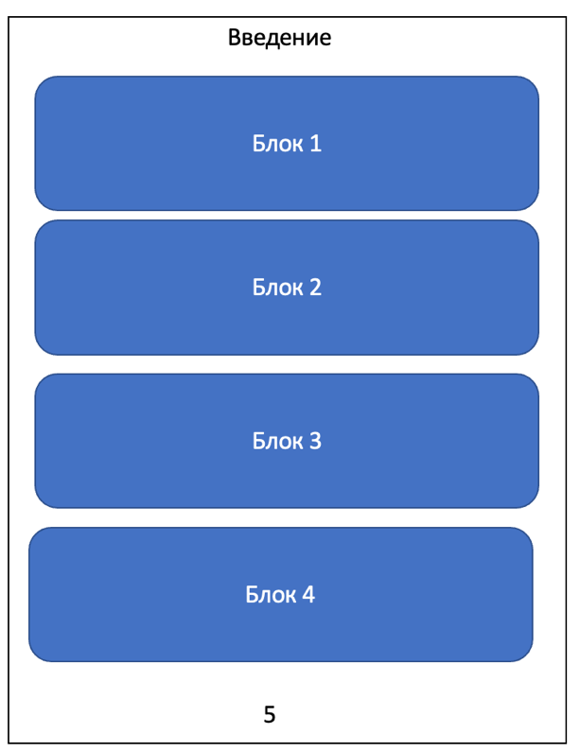
Блок 2
В данном блоке необходимо отметить задачи, решаемые в настоящее время, и подкрепить утверждения ссылками на литературу . Например, если речь идет о разработке информационной системы, то указать примеры и аналоги уже готовых и применяемых систем. Приведите несколько конкретных примеров таких задач, укажите их достоинства и не достатки, выделите значимый, яркий результат, полученный в последнее время, укажите, кто выполнял сходную задачу.
Остановитесь на нерешённых проблемах Здесь можно «пофантазировать». Приведите цифры, факты, материалы статей, где говорится о развитии, перспективе рассматриваемой темы или технологии . Не увлекайтесь – можете перестараться
Эта часть поддерживает актуальность темы курсового ПРОЕКТА или диплома и убеждает читателя (и автора) в необходимости его написания.
Блок 3
Цель проекта. Перефразируйте название работы, если это возможно и сформулируйте задачи, которые необходимо решить для её достижения.
Пример: если ваш тема звучит «Разработка модуля информационной системы торгового центра. В качестве задач выступают подразделы КП
Цель проекта заключается в разработке модуля информационной системы…
Цель проекта: разработать модуль…
Цель проекта – разработка модуля информационной системы
Разработка модуля информационной системы… является целью данного проекта
Для достижения цели курсового проекта, необходимо выполнить ряд задач:
Проанализировать предметную область и выбрать средства проектирования, разработать базу данных и математическую модель решения задачи, алгоритм приложения и пользовательский интерфейс, разработать базу данных и приложение, осуществить тестирование.
Блок 4
Завершающая часть содержит информацию о том, что должно быть выполнено в результате.
Этот дипломный проект посвящен созданию такого универсального программного продукта, который включит в себя базу данных членов профсоюза, а также систему поддержки принятия решений, которая поможет принимать взвешенные и обоснованные решения при распределении материальных средств, среди членов профсоюза. Программа должна обеспечивать регистрацию всех обращений студентов за материальными выплатами и автоматически формировать списки претендентов на получение выплат.
…
Таким образом, автоматизация процесса обработки различной информации, а особенно учета товаров, является нужным и перспективным процессом в наше время.
Последней, завершающей фразой может быть:
В ходе выполнения данного курсового проекта должно получиться программное обеспечение способное автоматизировать процесс сортировки заявок
В конечном итоге, в связи с достигнутой целью и решенными задачами будет разработано программное обеспечение для автоматизации процесса доставки деталей на рабочие станции завода КАМАЗ.
Этот проект посвящен созданию автоматизированной системы формирования скидок и личного рейтинга сотрудников продуктового магазина, способной реализовать автоматизацию контроля спроса магазина.
В результате дипломного проектирования должно получиться специализированное программное обеспечение, что существенно облегчит работу менеджеров и управляющих магазинов с целью увеличения эффективности показателей продаж

3.5.2 Разработка основной части курсового проекта
Основная часть обычно состоит из следующих разделов:
- общий раздел;
- специальный раздел.
- реализация
Материал необходимо сопровождать иллюстрациями.
В зависимости от темы содержание разделов может отличаться.
Примерное содержание разделов курсового проекта указано в разделе 2 данных методических указаний.
На рисунке ниже представлен примерный объем каждого раздела
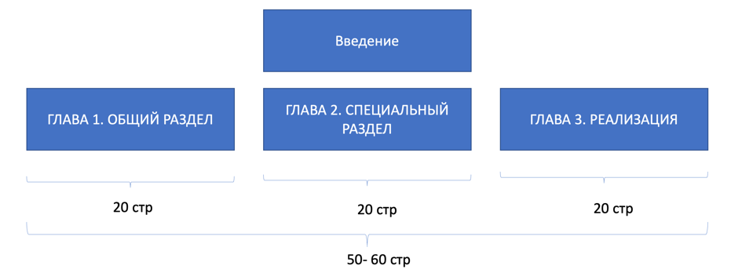
Рассмотрим содержание основной части каждого раздела разделы.
  - Анализ предметной области
Осуществите анализ предметной области Сделайте вывод на основе выполненного раздела. Вывод должен содержать ответы на вопросы: что было сделано? для чего? какие диаграммы были составлены и что они показали? какое количество пользователей будет пользоваться системой? какая функция автоматизации будет реализована?
Пример содержания раздела 1.1. приведен на рисунке ниже
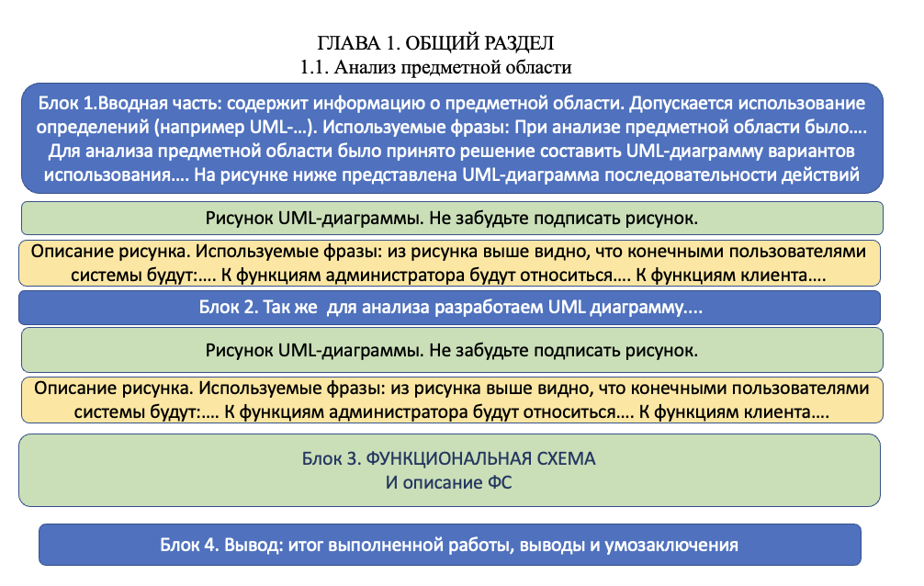
Ниже приведены примеры функциональных схем

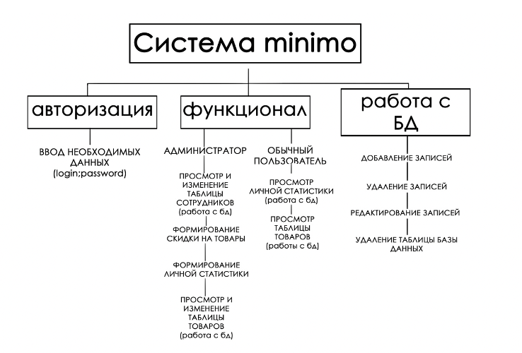
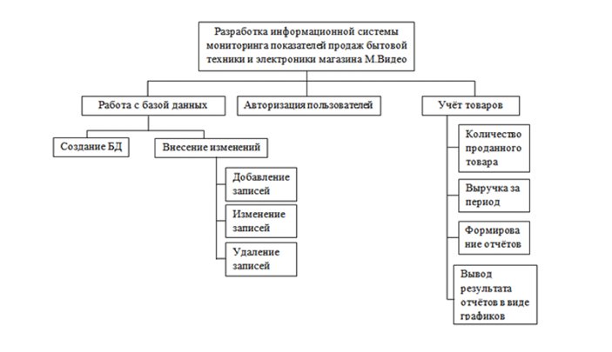

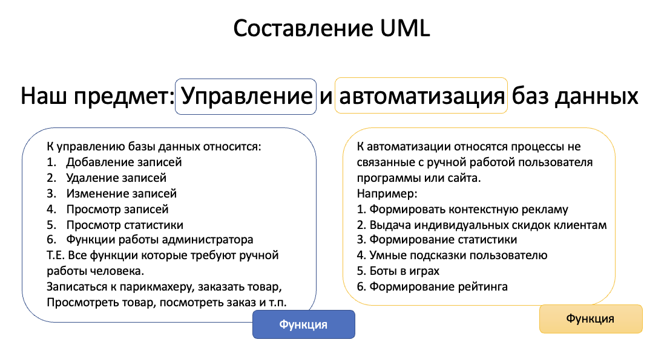
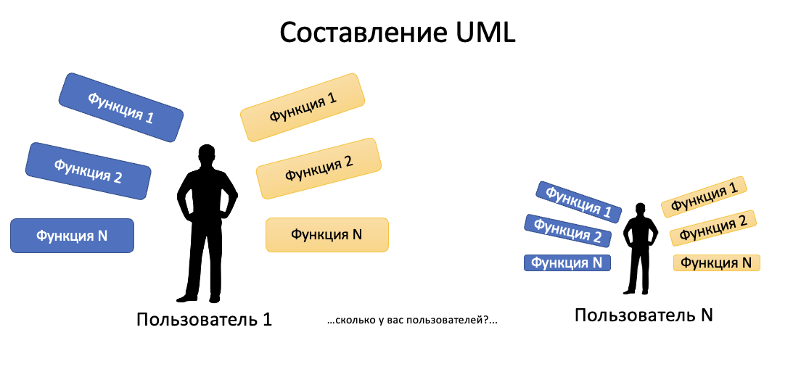

  - Выбор среды разработки
Необходимо определить инструменты программных средств, среди которых должны быть программные среды для составления программного кода и для проектирования интерфейса. Для этого необходимо рассмотреть три (минимум) альтернативы с достоинствами и недостатками и сделать грамотный объемный вывод, в котором будут четко определены программные инструменты
Блок 4 не обязательный.
Составьте раздел с учетом трех блоков. Сделайте вывод на основе выполненного раздела. Вывод должен содержать ответы на вопросы: что было сделано? для чего? Каким образом был осуществлен выбор? Оформите раздел согласно методическим рекомендациям
Блоки и их содержание указаны в изображении ниже.
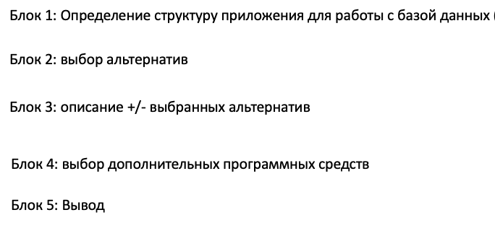
1.3 Описание системы управления базой данных
Блок 1. Общее описание СУБД
Блок 2. Достоинства и недостатки СУБД
Блок 3. Описать причины выбора СУБД

ГЛАВА 2. СПЕЦИАЛЬНЫЙ РАЗДЕЛ
2.1 Проектирование модели базы данных
Рассмотрим основные блоки и содержание раздела (см. рисунок ниже)

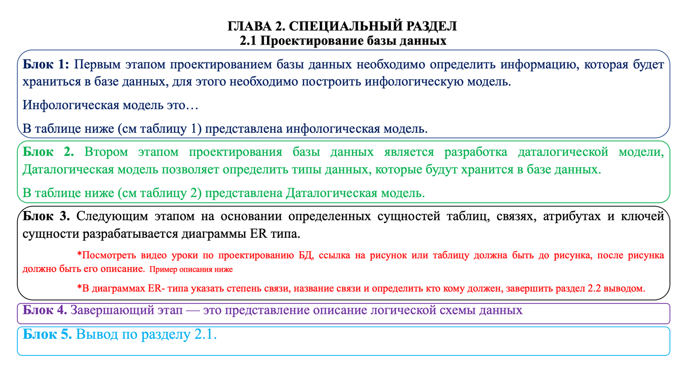
Блок 3: Определить следующий ряд ограничений. Необходимо составить диаграмму ER-типа и описать ее.
Каждая связь представляется как отдельный рисунок и к нему должно быть сделано описание
ПРИМЕР:
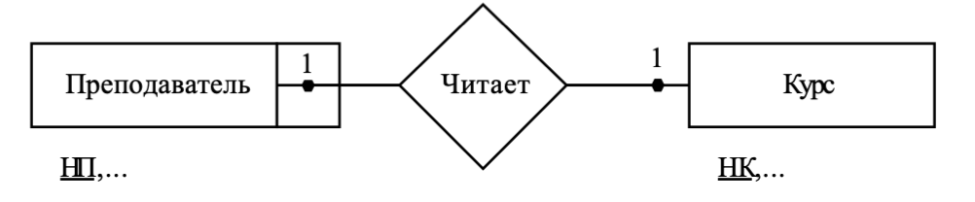
1. Один преподаватель может читать один курс, один курс читается одним преподавателем
2. В базе данных не могут присутствовать преподаватели, которые не читают ни один курс.
При этом могут быть курсы, которые не читает ни один преподаватель.
Блок 4. В конце данного раздела (2.1) необходимо представить модель схемы базы данных. В данной схеме должны быть таблицы наименование полей и стрелки связи. (Минимальное количество таблиц 5 (для оценки удовлетворительно))
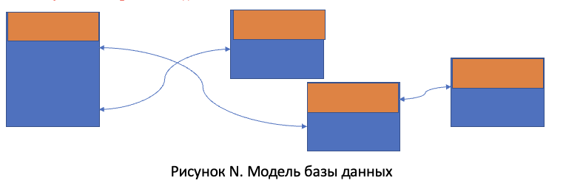
Основные ошибки, которые можно допустить при выполнении данного раздела:
- наличие функциональных зависимостей
- не правильно определен тип данных
- не правильно определена степень связи между таблицами
- не правильно описана диаграмма ER-типа
- не соблюдены правила оформления и содержания раздела

2.2 Математическая модель решения задачи
Блок 1. Вводная часть. Данный блок содержит общую информацию о применяемом математическом методе. Важным тут является наличие определений, математической формулы, отличие метода от остальных. Порядок расчета аддитивного критерия.
Блок 2. Выбор и описание выбранных критериев. Данный блок может быть представлен в формате таблицы. Пример:
Критерий | Поле(я) из базы данных | Описание
Количество дней пользования сервисом | Сегодня - Дата регистрации | Количество дней с момента регистрации клиента до текущей даты. Чем больше данное значение, тем лучше. Дата регистрации указана в таблице «Клиенты»
Средний чек | Сумма стоимости всех покупок/ количество всех покупок | ….
Блок 3. Расчет аддитивного критерия.
Блок 4. Вывод. Составьте вывод, который будет содержать ответы на следующие вопросы: Какой математический метод применялся? В чем состоит его особенность? Какой порядок расчета аддитивного критерия? Какие критерии были выбраны?
ОБЯЗАТЕЛЬНО: составить абзац с описанием того, что предлагается делать после расчета аддитивного критерия.
Например: После формирования рейтинга товаров, товарам имеющим рейтинг в диапазоне от 6 до 7 формировать скидку размером 10% от стоимости.
Пример: После формирования рейтинга, клиентам имеющим рейтинг в диапазоне от 6 до 7 формировать скидку размером 10% от стоимости заказа.
2.3. Разработка алгоритма приложения
Блок 1. Вводная часть
Блок 2. Представлен общий алгоритм работы системы с описанием
Блок 3. Раскрытие фрагмента функции автоматизации с описанием
Блок 4. Вывод

2.4. Разработка пользовательского интерфейса
Блок 1: Вводная часть содержит определение интерфейса.
Выбор типа взаимодействия (диалога) пользователя с программой
Блок 2:Проект макетов экранных форм с описанием. При описании учесть использование сокращений иопережающий ввод ответов;
Блок3: Проект пользовательского меню с описанием
Блок 4: Таблица сообщений пользователю: сообщения об ошибках, сообщения подсказки(помощь)
Блок 5: вывод. Вывод должен содержать информацию о проделанной работе
ГЛАВА 3. РЕАЛИЗАЦИЯ
3.1 Реализация базы данных
В данном разделе необходимо описать процессы:
Блок 1: 1)создание файла бд; 2)создание одной таблицы (создание последующих таблиц описать фразой: аналогичным образом будут созданы таблицы...);
Блок 2: 1)создание связей между таблицами(при описании сошлитесь на раздел 2.1); 2)создание триггера при необходимости;
Блок 3: 1) Представить SQL запросы в формате картинок с описанием
Блок 4: 5)вывод.

3.2. Реализация приложения
1)описать процесс связи файла базы данных и приложения
2)описать принцип написания программного кода в выбранной среде (ответить на вопросы: что представляет собой структура программного кода, описать принципы правильного программирования (структурирования программы, комментарии к коду, осмысленные названия переменных))
3)представление кода фрагмента автоматизированной функции и её описание.
4)вывод.
5) Оформление раздела по методическим рекомендациям
Критерии оценки:
критерии оценки:2 = работа не сдана. 3=правильно выполнено три блока, 4= выполнено четыре блока 5= выполнено четыре блока и правильное оформление
Блок считается выполненным если содержит не более одной ошибки. Если работа сдана студентом не в срок по неуважительной причине, то такая работа будет оценена на оценку "удовлетворительно"
Если вы отсутствовали на занятии по уважительной причине, то приложите справку или иное подтверждение.
Если вы имеете уважительную причину не сдачи работы, то должны загрузить задание в течении 14 дней после получения справки о выздоровлении.

3.5.3 Разработка заключения

В заключении указывается, что конкретно было разработано в рамках курсового проекта.
Если разработанная программа была внедрена в эксплуатацию, необходимо указать эффективность её использования. Привести примеры процессов, которые стали выполняться быстрее. В случае, когда внедрение только предполагается, нужно обозначить области её возможного использования.
В случае если в мире существуют аналогичные программные продукты, необходимо указать преимущества и информацию о том, какое развитие получит разработанная программа на перспективу.

3.5.4 Составление списка источников и литературы

В список источников и литературы включаются источники, изученные в процессе выполнения работы, в том числе те, на которые есть ссылки в тексте курсового проекта.
Список используемой литературы оформляется в соответствии с приложением 4 и должен содержать 20 – 25 источников, с которыми работал автор курсового проекта.
Список используемой литературы включает в себя книги, статьи, электронные ресурсы. Источники размещаются в алфавитном порядке. Для всей литературы применяется сквозная нумерация. Правила оформления списка источников и литературы представлены в приложении 4.
При ссылке на литературу в тексте курсового проекта записывается присвоенный ей в списке литературы порядковый номер в квадратных скобках.
Например : Как и любой продукт, программный продукт имеет жизненный цикл [7].

Список литературы:
7) В. А. Камаев. Технологии программирования – М.: ВЫСШАЯ ШКОЛА, 2006.

- ОБЩИЕ ПРАВИЛА ОФОРМЛЕНИЯ КУРСОВОГО ПРОЕКТА

  - Оформление текстового материала

Текстовая часть работы должна быть представлена в формате А4. Шрифт – Times New Roman, размер шрифта – 14, полуторный интервал, выравнивание по ширине. Страницы должны иметь поля: нижнее – 2,5; верхнее – 2; левое – 3; правое – 1,5. Все страницы работы должны быть пронумерованы. Нумерация страниц должна быть сквозная, начиная с ввьоедения и заканчивая последней страницей приложения. Номер страницы ставится на середине листа в нижнем колонтитуле.
Весь текст курсового проекта должен быть разбит на составные части. Разбивка текста производится делением его на разделы и подразделы. В содержании проекта не должно быть совпадения формулировок названия одной из составных частей с названием самой работы, а также совпадения названий разделов и подразделов.
При делении проекта на разделы, их обозначают порядковыми номерами – арабскими цифрами без точки и записывают с абзацного отступа. При необходимости подразделы могут делиться на пункты. Номер пункта должен состоять из номеров раздела, подраздела и пункта, разделённых точками. В конце номера точка не ставится.
Наименование разделов должно быть кратким и записываться в виде заголовков жирным шрифтом, без подчеркивания и без точки в конце. Заголовки должны четко и кратко отражать содержание разделов, подразделов и пунктов.
Величина абзацного отступа стандартная – 12,5 мм.
В основной части проекта должны присутствовать таблицы, схемы, графики с соответствующими ссылками и комментариями. В проекте должны применяться научные и специальные термины, обозначения и определения, общепринятые в специальной и научной литературе. Если принята специфическая терминология, то перед списком литературы должен быть перечень принятых терминов с соответствующими разъяснениями.

Оформление иллюстраций

Все рисунки и диаграммы в курсовом проекте должны относиться к тексту. Не допускается приводить лишние изображения с данными, которые нигде не поясняются. Количество иллюстраций в проекте должно быть достаточным для пояснения излагаемого текста. Иллюстрации следует размещать как можно ближе к соответствующим частям текста. На все иллюстрации должны быть ссылки в тексте проекта. Наименования, приведенные в тексте и на иллюстрациях, должны быть одинаковыми.
Ссылки на иллюстрации указываются в круглых скобках в соответствующем месте текста.
Размещаемые в тексте иллюстрации следует нумеровать арабскими цифрами, например: Рисунок 1, Рисунок 2 и т.д. Допускается нумеровать иллюстрации в пределах раздела. В этом случае номер иллюстрации должен состоять из номера раздела и порядкового номера иллюстрации, например Рисунок 1.1.

Оформление таблиц

Название таблицы должно отражать её содержание, быть точным и кратким. Таблицы в пределах всей записки нумеруют арабскими цифрами сквозной нумерацией, перед которыми записывают слово Таблица. Допускается нумеровать таблицы в пределах раздела. В этом случае номер таблицы состоит из номера раздела и порядкового номера таблицы, разделенных точкой.

Пример:

Таблица 2 - Данные в таблице «Расписание»

Номер_студенческого | Номер_группы | Фамилия
10000 | П-412 | Иванов
10001 | П-412 | Петров
10002 | П-422 | Сидоров
10003 | П-422 | Гаврилов

На все таблицы должны быть ссылки в тексте, при этом слово таблица в тексте пишут полностью, например: в таблице 4.Таблицу, в зависимости от ее размера, помещают под текстом, в котором впервые дана ссылка на нее, или на следующей странице, а при необходимости, в приложении.
Если строки или столбцы таблицы выходят за формат страницы, ее делят на части, помещая одну часть под другой.
При переносе таблицы на другую страницу, шапку таблицы повторяют и над ней указывают: Продолжение таблицы. Название таблицы помещается только над первой частью таблицы.

  - Оформление приложений

В приложениях курсового проекта размещается материал, дополняющий основной текст.
В качестве приложения приводится:
- программный код;
- тестирование программы (наборы тестовых данных, функциональные пары, контрольный пример);
- экранные формы, иллюстрирующие процесс выполнения программы;
- образцы результатов работы программы в виде экранных форм.
Приложения оформляют как продолжение основного текста на последующих листах. В основном тексте на приложения могут быть даны ссылки. Каждое приложение должно начинаться с новой страницы с указанием в правом верхнем углу страницы слова Приложение и номера приложения.
Приложение должно иметь заголовок, который записывают с прописной буквы на отдельной строке.

  - Оформление бланка отзыва на курсовой проект

По завершении курсового проекта руководитель пишет краткий отзыв. Дается характеристика работы по всем ее разделам.. Лист отзыв не нумеруется. В отзыве руководителя дипломного проекта отмечается:
– соответствие содержания курсового проекта заданию;
– полнота раскрытия темы;
– теоретический уровень и практическая значимость курсового проекта;
– степень самостоятельности и творческой инициативы студента-дипломника, его деловые качества;
– качество оформления курсового проекта.

  - Оформление списков
Оформлять списки можно по-разному: в виде пунктов или подпунктов. Маркер проставляется перед каждым новым перечислением. При этом можно использовать только стандартный маркер, общепринятый (точка или тире для ненумерованного списка). Перечисления можно детализировать при помощи арабских цифр, т.д.
Правила оформления списков:
- Оформлять списки можно по-разному: в виде пунктов или подпунктов;
- Маркер проставляется перед каждым новым перечислением. При этом можно использовать только стандартный маркер, общепринятый (точка или тире для ненумерованного списка);
- Перечисления можно детализировать при помощи арабских цифр, т.е. использовать нумерованный список. Как правило, после каждой цифры ставят закрывающую круглую скобку. В этом случае составляющие списка после нумерации пишут с маленькой буквы;
- В конце каждого пункта списка ставится точка с запятой, а в конце последнего пункта точка;
- Каждое новое перечисление приводят с новой строки. Величина абзацного отступа стандартная – 12,5 мм.
Пример оформления маркированного списка:
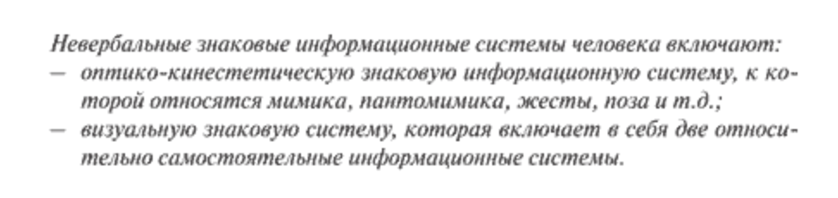
Пример оформления многоуровневого нумерованного списка:
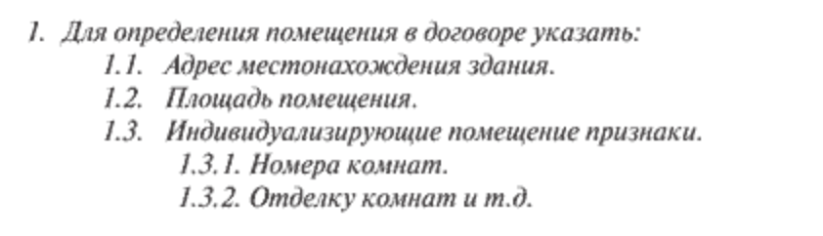
Пример буквенного списка:
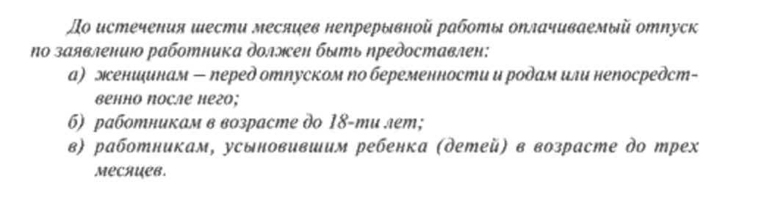
Если список состоит из незаконченных фраз, то писать их нужно следующим образом:
- Фраза с заглавной буквы;
- Маркировка идет путем проставления арабских цифр (или строчных букв) с закрытой круглой скобкой.

Список из незаконченных фраз
У незаконченных фраз есть 2 варианта оформления:
- «1) яблоки, 2) груши, 3) сливы и 4) апельсины» – подходит только для отдельных слов или коротких фраз, в которых нет знаков препинания. Такое перечисление идет внутри основного текста, а компоненты отделяются друг от друга запятыми;
- Второй вариант подходит для развернутых фраз с собственными знаками препинания. В этом случае составные части списка записывают с красной строки и отделяют друг от друга знаком «;», в конце последнего пункта ставится точка.

- ПРОЦЕДУРА ЗАЩИТЫ КУРСОВОГОПРОЕКТА
Курсовой проект, выполненный в соответствии с методическими рекомендациями, оценивается преподавателем и допускается к защите
Курсовой проект не допускается к защите: за несоответствие проделанной работы выданному заданию; нарушения, выявленные при проверке на плагиат, характер которых ставит под сомнение самостоятельность выполнения в объеме не менее 70% от общего объема курсового проекта (работы). Студенту, в письменной, графической работе которого обнаружен плагиат, выдается другое задание. При повторном обнаружении плагиата к студенту применяется дисциплинарное взыскание.
Защита производится до начала зачета по профессиональному модулю.
Процедура защиты курсового проекта включает в себя:
- выступление студента (5 мин),
- демонстрация работы программы (2 мин),
- ответы на вопросы преподавателя.
Работа оценивается дифференцированно с учетом качества ее выполнения, содержательности выступления и ответов на вопросы во время защиты.
Результаты защиты оцениваются по системе: «отлично», «хорошо», «удовлетворительно», «неудовлетворительно».
К защите курсового проекта предъявляются следующие требования:
- Полностью проанализированная предметная область с выводами об актуальности темы курсового проекта;
- Правильность определения задач и их научная/техническая ёмкость;
- Аргументированность выбора средств реализации проекта;
- Правильность выполнения диаграмм этапа проектирования и блок - схемы алгоритма решения задачи в соответствии со стандартом (нотацией);
- Правильность реализации программы;
- Логически последовательное и самостоятельное изложение материала.
- Оформление материала в соответствии с установленными требованиями.
- Наличие и содержание отзыва руководителя на курсовой проект.
В случае неявки на защиту по уважительной причине, студенту предоставляется право на защиту в другое время. В случае неявки на защиту без уважительной причины, студент получает неудовлетворительную оценку.

Приложение 1

Согласовано  На заседании кафедры  Информационных технологий  Протокол № _____  от «___»____________2025 г.  Заведующий кафедрой ИТ  ___________ Е.М. Смирнов | Утверждаю  Руководитель  учебно – методического  отдела ПО  «____»____________2025 г.  __________ Л.Г. Зубкова

ТЕХНИЧЕСКОЕ ЗАДАНИЕ НА КУРСОВОЙ ПРОЕКТ

студента группы __________________________________
(фамилия, имя, отчество)

Тема курсового проекта:__________________________________
________________________________________________________
________________________________________________________

Срок сдачи: «____» ___________ 2025 г.

Руководитель: __________________________________
(фамилия, имя, отчество)

Дата составления технического задания: «____» ___________ 2025 г.

Студент ________________________ ФИО
Руководитель ________________________ ФИО

ТЕХНИЧЕСКОЕ ЗАДАНИЕ

Исходные данные
Разработка модуль приложения с функцией формирования рейтинга специалистов отдела обработки запросов абитуриентов образовательной организации.
Технические требования
Модуль должен:
- Обеспечивать сбор, хранение и обработку информации согласно тематике проекта;
- Реализовать автоматизацию функций: ***********;
- Должен реализовать автоматизацию функций при помощи метода аддитивного критерия по следующим критериям: *******;
- Исходные данные в систему поступают в виде значений из базы данных;
- Для обеспечения надёжности необходимо проверять корректность получаемых данных от пользователей, предупреждая ошибки оборудования;
- Предлагать пользователю удобный и интуитивно понятный пользовательский интерфейс;
- Используемая СУБД:*********;
- Разрабатываемое приложение должно иметь возможность работы под управлением операционной системы: Windows 7 и выше (*добавить при необходимости*);
- Поддерживать возможность её доработки в случае повышения требований к программному приложению;
Требования к программной документации
Основными документами, регламентирующими разработку будущих программ, должны быть документы Единой Системы Программной Документации (ЕСПД): руководство пользователя, руководство администратора, описание применения.
Требования к транспортировке и хранению
Программа поставляется на лазерном или ином физическом носителе информации. Программная документация поставляется в электронном и печатном виде.
Порядок контроля и приемки
После передачи Исполнителем отдельного функционального модуля программы Заказчик, последний имеет право тестировать модуль в течение 7 дней. После тестирования Заказчик должен принять работу по данному этапу или в письменном виде изложить причину отказа от принятия. В случае обоснованного отказа Исполнитель обязуется доработать модуль.
Студент ________________________ФИО
Руководитель ________________________ ФИО
Приложение 2

Согласовано  На заседании кафедры  Информационных технологий  Протокол № _____  от «___»____________2025 г.  Заведующий кафедрой  ___________ Е.М. Смирнов | Утверждаю  Руководитель  учебно – методического  отдела  ПО  «____»____________2025 г.  __________ Л.Г. Зубкова

КАЛЕНДАРНЫЙ ПЛАН

выполнения курсового проекта

студентом группы _______________________________________________
(фамилия имя отчество)
Тема курсового проекта:______________________________________________
____________________________________________________________________
____________________________________________________________________

№ | Содержание этапов работы | Срок выполнения | Планируемый объем, % | Отметка о выполнении

Студент ________________________
Руководитель ________________________

Приложение 3

При написании введения:

- обоснуйте актуальность темы для науки или технологий;
Здесь нужно сказать о важности изучения или использования данного физического явления в настоящее время; следует пояснить причину этого внимания. Почему сегодня опять занялись коронным разрядом или электрической дугой. В чём основная причина? Почему начали вкладывать деньги именно в эту технологию? Что может сулить, обещать в ближайшем будущем активность на этом направлении ? Что нового может дать использование данного физического явления?

- покажите, кто и где активно сейчас занимается данной темой;
Эта часть ярко характеризует нас как профессионалов. Мы должны знать коллег и конкурентов и понимать – почему они тратят своё время и деньги на работы в этой области знания. Эта часть также доказывает актуальность темы.

- заострите внимание на задачах, решаемых сегодня;
Здесь надо показать задачи , решаемые в настоящее время, и подкрепить утверждения ссылками на литературу . Например, если речь идёт о физике искрового разряда, можно упомянуть о соединении оптических волокон в плазме этого типа разряда или о получении озона , источниках света и т. д. Эта часть поддерживает актуальность темы курсовой работы или диплома и убеждает читателя (и автора) в необходимости его написания.

- приведите несколько конкретных примеров таких задач;
Подробно остановитесь на одной из задач и покажите физические процессы, которые определяют те преимущества, которые вас интересуют. Эта часть позволит убедить читателя в том, что автор реферата разбирается в существе проблемы, явления, технологии, устройства и т. п.

- выделите значимый, яркий результат, полученный в последнее время;
Интерес исследователей к физическому явлению или технологии обычно связан с новыми или ожидаемыми в ближайшее время яркими результатами . Например, В 1985 г. Х. Крото, Р. Кёрл и Р. Смоли открыли фуллерены и предопределили стремительный взлёт техники так называемых нанотрубок. Они исследовали частицы углеродной сажи, которые получали при горении обычной электрической дуги в потоке гелия. Были обнаружены знаменитые фуллерены. Исследование подобных структур дало толчок для новых работ в различных областях науки . Авторы получили Нобелевскую премию. Это действительно был яркий результат.

- укажите современные методы исследования;
Укажите, расскажите о методах исследования. Например, в работе «Барьерный разряд – метод получения озона» уместно рассказать о способах регистрации озона. Методика исследования часто подразумевает контроль параметров в процессе получения продукта. Это определяет его качество. Если мы говорим о технологии получения озона, то уместно и поговорить о методах контроля его концентрации. Это важная проблема сама по себе. Если вы пишите о синтезе алмазных плёнок, – упомяните методы получения и исследования.

- укажите, кто выполнял сходную задачу;
Опишите результат аналогичного, близкого к вам исследования. Остановитесь на результатах, с которыми вы конкурируете.

- покажите, что отличает ваш подход в решении задачи;
Это главная часть. Читатель должен понять ваши намерения и заинтересоваться следующей главой. Не высказывайтесь туманно. Предельная ясность изложения научного замысла – ваш успех.

- остановитесь на нерешённых проблемах;
Любое новое направление – это череда нерешённых задач . Покажите, что вы видите новые задачи. Перечислите их. Сошлитесь на найденные вами работы. Вы видите новые направления. Это хорошо вас характеризует.

- сформулируйте три - пять вопросов, которые отражали бы ваш интерес к теме;
Если мы понимаем то, о чём говорим, то нам нетрудно ставить, задавать, формулировать вопросы к своей теме. Читатель видит – перед ним специалист.

- остановитесь на перспективах, которые открывает данное направление;
Здесь можно «пофантазировать». Приведите цифры, факты, материалы статей, где говорится о развитии, перспективе рассматриваемой темы или технологии . Не увлекайтесь – можете перестараться.

- Цель работы. Перефразируйте название работы, если это возможно и сформулируйте задачи, которые необходимо решить для её достижения.

Приложение 4

Примеры и требования по оформлению списка источников и литературы

Книга с указанием одного, двух и трех авторов

- Брызгалев А. Ф. Проектирование систем / А. Ф. Борисова, К. А. Варванина, А. Н. Жуков. – М.: Коротков, 1995. – 23 с.
- Трукшин Я. Проектирование и разработка приложений : сборник : пер. с англ. / Я. Гордеев, Л. Душанин; под ред. Н. К. Ершов. - М.:Байлор, 1961. - 378 с.

Книги, имеющие более трех авторов, коллективные монографии

- Принципы разработки и программирование / А.В. Лавриненко [и др.]. – 4-е изд., доп. - Киев: Здоров'я, 1976. - 144 с.

Сборник статей, официальных материалов

- Теория принятия решений / сост. В. Воробьев. – М.: Соц. защита, 2000. – Ч.1. – 106 с.
- Верификация и аттестация ПО: доклад ВОЗ по лечению психических расстройств. - М.: Байрол, 1993. - 102 с.

Многотомное издание, том из многотомного издания

  - Толковый словарь русского языка: в 4 т. / под ред. Д.Н. Максимов. – М.: Астрель, 2000. – 4 т.
  - Регионы России : в 2 т. / отв. ред. В.И. Тишкин. – М.: Госкомстат, 2000. – Т.1. – 87 с.

Материалы конференций, совещаний, семинаров

- Международная коммуникация : тез. докл. исообщ. Сиб.-фр. Семинар (Иркутск, 15-17 сент. 1993 г.). – Иркутск: ИГПИИЯ, 1993. – 158 с.

Патентные документы

- Пат. № 2131699, российская Федерация, МПК А61 В 5/117. Способ обнаружения диатомовых водорослей в крови утонувших / О.М. Юрцов, Г.И. Драчев, П.А. Зверев, Р.А. Никитина ; заявитель и патентообладатель Науч.-исслед. Ин-т биологии при Иркут. Ун-те. - № 95100387; заявл. 11.01.95; опубл. 20.06.99, Бюл. №17. – 3 с.

Статьи из книг (сборников)

- Кузнецов Н.Л. Теория принятия инженерных решений/ Н.Л. Емельянов // Медицина завтрашнего дня: конф. – Чита, 2003. – С.16-27.

Статьи из книг (сборников) имеющие более трех авторов

- Технологические подходы к разработке программной системы / А.В. Петин [и др.] // Медицина завтрашнего дня : материалы конф. – Чита, 2003. – С.21-24.

Статьи из журналов

- Волков-Дубровин И.В. Экспертные системы // Клиническая геронтология. – 2010. – Т.16, № 9-10. – С.84-85.
- Ларин А.Г. Отладка приложений / А.Г. Шазамов, А.М. Ксенофонтов, А.А. Лунякина // Методы и технологии проектирования. – 2010. - №9. – С.7-13
- Информационные технологии будещего/ Я.И. Каблов [и др.] //Программирование в компьютерных системах. – 2010. - №5 – С.6-13.

Электронные ресурсы на CD, DVD

- Информатика: лекции для студентов. 4 курс [Электронный ресурс]. – М., 2005. – Электрон. опт. диск (CD-Rom).

Сетевой электронный ресурс

- Кэруцэ И. Разум, жизнь, вселенная [Электронный ресурс] / И. Шкловский. – М.: Янус, 1996. – Режим доступа: http: // www.elibrary.ru (21 сент. 2009).

Приложение 5

Государственное бюджетное профессиональное образовательное учреждение города Москвы
"Московский колледж управления, гостиничного бизнеса и информационных технологий "Царицыно"

КУРСОВОЙ ПРОЕКТ

Тема: НАЗВАНИЕ ТЕМЫ КУРСОВОГО ПРОЕКТА

ПМ.07 СОАДМИНИСТРИРОВАНИЕ БАЗ ДАННЫХ

09.02.07 «Информационные системы и программирование»

Студент: ____________ ________________________
(подпись) (фамилия, имя, отчество)

Оценка выполнения и защиты курсового проекта ____________

Руководитель: ____________ ________________________
(подпись) (фамилия, имя, отчество)

«____» ___________ 2021 г.

Москва, 2021

Приложение 6

СОДЕРЖАНИЕ

Название глав, разделов | Стр.
Введение
ГЛАВА 1.

1.1.
1.2.
ГЛАВА 2.

2.1.
2.2.
Заключение
Список источников и литературы
Приложение 1.
Приложение 2.
Приложение 3.
Приложение 4.

Приложение 7

Пример инфологической и даталогической модели
Инфологическая модель
Таблица | Поле | Тип информации | Обязательность ввода | Примечание
Таблица Сотрудники | Таб_номер | Вещественный | Да | Ключевое поле
Таблица Сотрудники | Фамилия | Символьный | Да
Таблица Сотрудники | Должность | Символьный | Да
Таблица Сотрудники | Дата_приема | Хронологический | Да
Таблица Сотрудники | Оклад | Вещественный | Нет
Таблица Сотрудники | Отдел | Вещественный | Да | Номер отдела
Таблица Отделы | Ном_отдела | Вещественный | Да | Ключевое поле
Таблица Отделы | Руководитель | Символьный | Да
Таблица Отделы | Телефон | Символьный | Нет
Таблица премии | Должность | Символьный | Да | Ключевое поле
Таблица премии | Премия | Вещественный | Да

Даталогическая модель
Таблица | Поле | Формат | Начальное значение | Диапазон | Размер | Точность
Таблица Сотрудников | Таб_номер | 999999 |  | 1-999999 | 6
Таблица Сотрудников | Фамилия | А…А |  |  | 15
Таблица Сотрудников | Должность | А…А |  |  | 15
Таблица Сотрудников | Дата_приема | Дд ммм гггг |  |  | 12
Таблица Сотрудников | Оклад | 999999,99 | 0 | 0-999999,99 | 9 | 2
Таблица Сотрудников | Отдел | 999 |  | 1-999 | 3
Таблица отделы | Ном_отдела | 999 |  | 1-999 | 3
Таблица отделы | Руководитель | А…А |  |  | 15
Таблица отделы | Телефон | 99-99-99 |  |  | 8
Таблица премии | Должность | А…А |  |  | 15
Таблица премии | Премия | 99999,99 | 0 | 0-99999,99 | 8 | 2
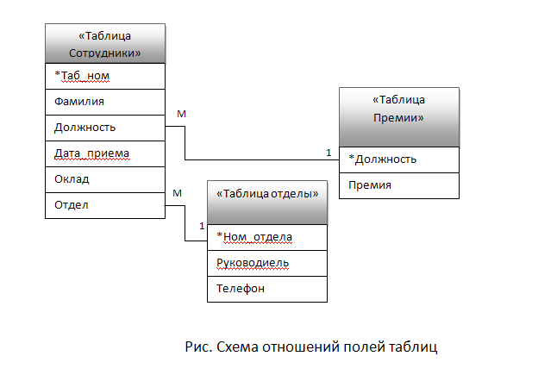

Пример диаграммы ER–типа:

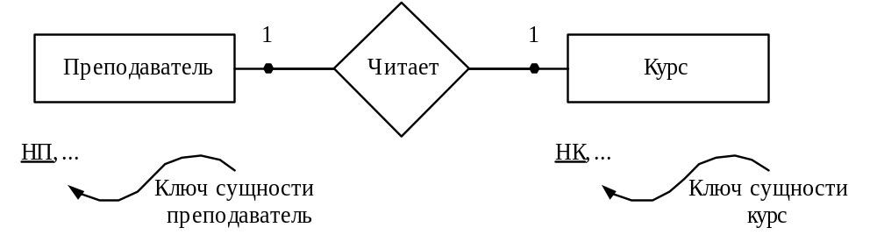

Разработка и описание алгоритмов решения
Размеры блок-схем
по ЕСПД «Схемы алгоритмов, программ, данных и систем»
ГОСТ 19.701-90 (ИСО 5807-85) а= 20мм в=30мм

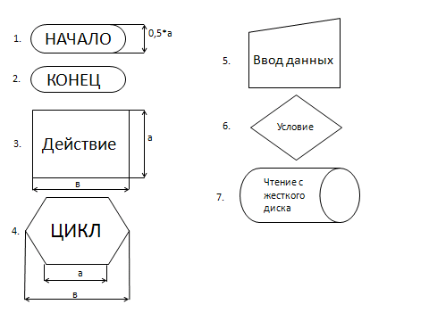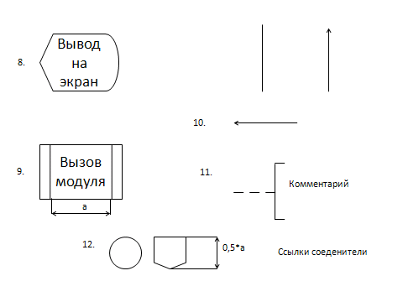

Пример 1:
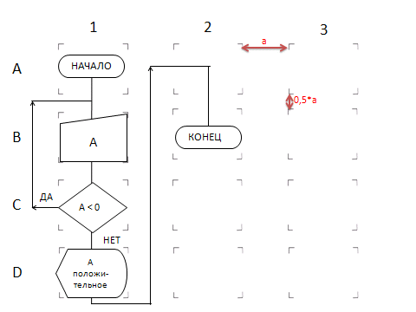
Пример 2:

